Slutenvårdsdos - Iordningsställa och administrera vid SÄS

Sammanfattning
Denna rutin är ett lokalt komplement till Regional rutin för läkemedelshantering i Västra Götalandsregionen.
Sjukhuset har tillstånd att bedriva maskinell dosverksamhet. Detta innebär att läkemedel levereras i dospåsar, avsedda för inneliggande patienter på sjukhuset. Dospåsar produceras helgfria vardagar för 24 timmar framåt i tiden. På fredagar produceras dospåsar för 72 timmar. Längre produktionstider kan förekomma i samband med röda dagar. Normal ledtid från ordination till administrering är 3-30 timmar, beroende på utdelningstillfälle. På given stopptid dagligen överförs ordinationen/ beställningen automatiskt från läkemedelsmodulen Melior till dosmaskinen. Slutenvårdsdos levereras i form av enkeldos, d.v.s. en till flera dosenheter av samma läkemedel, avsedd för en patient och ett dostillfälle, fullständigt märkt med läkemedelsdata och med patientdata.

Förändringar sedan föregående version
Uppdatering av länk. Uppgifter om produktionstider ändrade då produktion inte längre sker på lördagar. Stopptid Melior Psyk Drift ändrad till 12:30.
Innehållsförteckning
Sammanfattning 1
Förändringar sedan föregående version 1
Bakgrund 2
Förutsättningar 2
Ansvar 2
Genomförande 2
Förtydliganden 3
Enkeldos 3
Stopptid 3
Uppföljning 3
Dokumentinformation 4
Länkförteckning 4

Bakgrund
Denna rutin beskriver hur en sjuksköterska samordnar de olika läkemedlen, dospåsar från dosmaskin och läkemedel hämtade från förråd till en inneliggande patient. Iordningställandet innefattar delning, förberedelse samt märkning. Ordinerat läkemedel till en patient iordningställs utifrån ordination i Melior. Sjuksköterskan ansvarar för att ordinerad dos ges enligt Melior, oavsett om dospåsen är producerad baserad på en tidigare ordination. Sjuksköterskan administrerar läkemedlen och signerar på utdelningslistan i Melior. I förekommande fall sker kompletterande dokumentation.

Förutsättningar
Rutinen gäller för de vårdenheter som får leverans av dospåsar och beskriver en avgränsning mellan vårdenheten och Slutenvårdsdos SÄS.

Ansvar
Se rubrik Genomförande.

Genomförande
Sjuksköterska ansvarar för:
- att dospåsar kontrolleras mot ordinationen, så att ingen dos-/ ordinationsändring har skett sedan Slutenvårdsdos SÄS paketerade doserna. Tablettidentifiering kan ske med hjälp av FASS.
- att eventuellt utsatta eller ändrade doser plockas bort vid ordinationsändringar samt att eventuellt tillkomna doser iordningställs manuellt. Eventuella ändringar ska dokumenteras i Melior.
- att kontrollera att märkningen på patientförpackningen motsvarar ordinationen avseende patient-id, intagningstillfälle, läkemedelsnamn och dos.
- att eventuella avvikelser/felleveranser som upptäcks ska rapporteras som en avvikelse enligt ordinarie rapporteringsförfarande (MedControl PRO). Sjuksköterskan ska informera Slutenvårdsdos SÄS om avvikelsen samt spara eventuell dospåse för att underlätta utredning.
- att tomma och överblivna dospåsar sorteras som och slängs i svart tunna för läkemedelsavfall.
- Narkotikaklassade läkemedel som kasseras ska signeras i läkemedels-modulen Melior, se bild nedan. Om ordinationen blivit utsatt efter stopptid och det inte är möjligt att signera enligt ovan, får kassationen skrivas i textdelen. Överblivna påsar avidentifieras och kasseras i svart tunna.
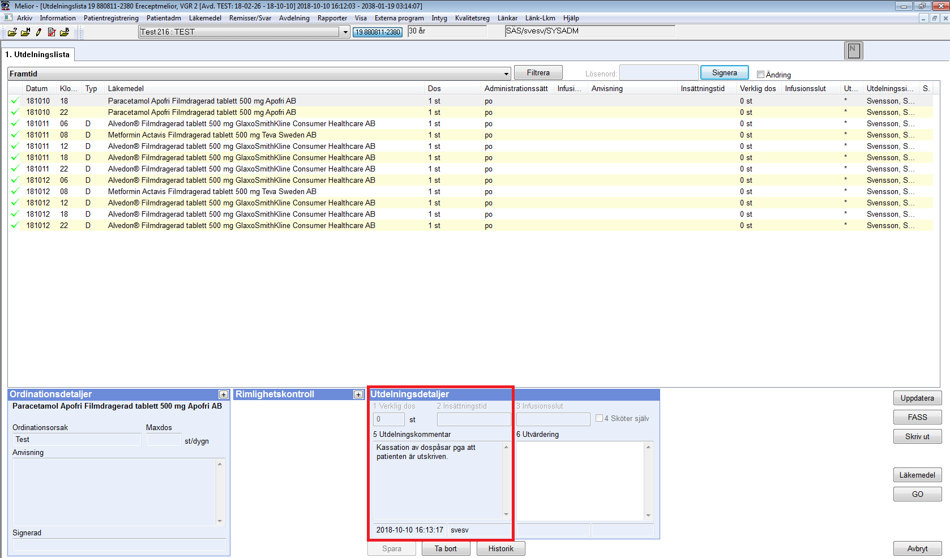
Slutenvårdsdos SÄS ansvarar för:
- att ordinerade enkeldoser (=dospåsar) som iordningställts av Slutenvårdsdos SÄS levereras till vårdavdelningen enligt överenskommelse.
- att levererade dospåsar som iordningställts av Slutenvårdsdos SÄS överensstämmer med ordinationer i läkemedelsmodulen Melior vid ordinationsöverföring (stopptiden).

Förtydliganden
Enkeldos
En till flera dosenheter av samma läkemedel, avsedd för en patient och ett dostillfälle, fullständigt märkt med läkemedelsdata och med patientdata.
Stopptid
Anger den tid då ordinationen/beställningen automatiskt överförs från Melior till Slutenvårdsdos SÄS. Även kallad sändtid och ordinationsöverföringstid. Stopptiden från Melior SÄS drift och från Melior Psyk Drift är kl 12:30.

Uppföljning
Revidering vid behov.

Dokumentinformation
För innehållet svarar
Boel Setthagen, enhetschef, Sjukvårdsapotek VGR SÄS
Grete de Flon, apotekare, Sjukvårdsapotek VGR SÄS
Elisabeth Johansson, apotekare, kvalitetsansvarig farmaceut, Sjukvårdsapotek VGR SÄS
Remissinstanser
-
Fastställt av
Jerker Nilson, chefläkare, SÄS
Nyckelord
Slutenvårdsdoser, dospåsar, iordningsställa, administrera, läkemedel, läkemedelshantering

Länkförteckning
- Regional rutin läkemedelshantering Västra Götalandsregionen.
www.vgregion.se/halsa-och-vard/vardgivarwebben/vardriktlinjer/lakemedel/lakemedelshantering

